LoginScenario_TestForInvalidLogin_Instance1_08-Jun-2017_12-46-32_PM_Enter_user_credentials.png

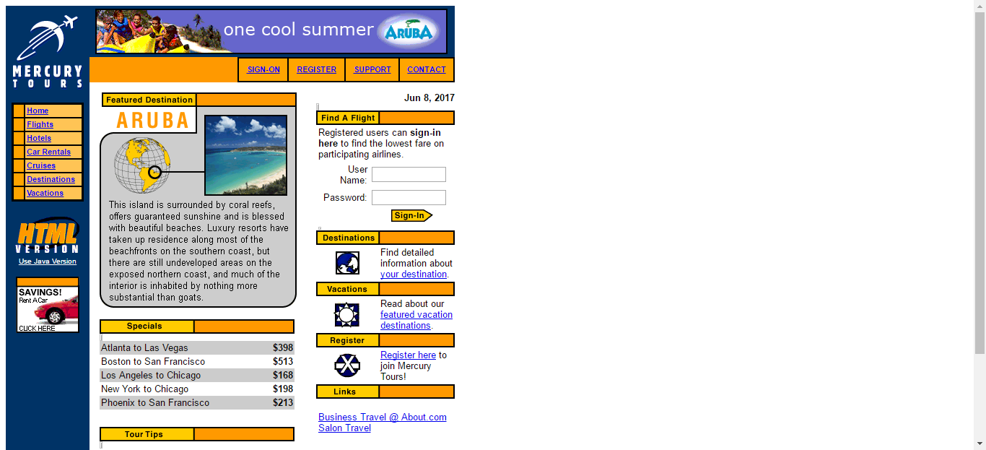

LoginScenario_TestForInvalidLogin_Instance1_08-Jun-2017_12-46-33_PM_Login.png

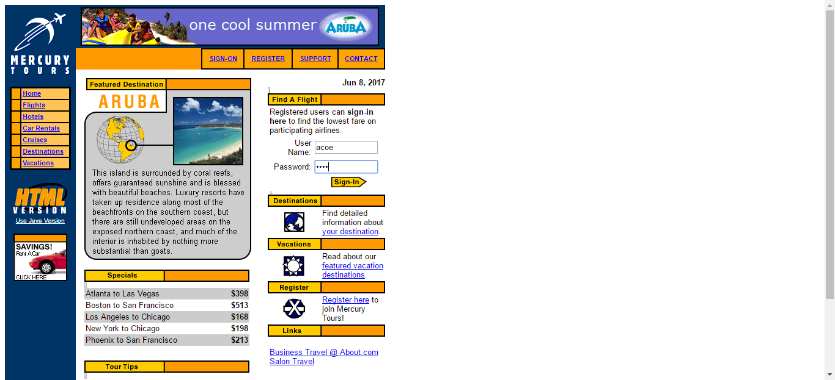

LoginScenario_TestForInvalidLogin_Instance1_08-Jun-2017_12-46-37_PM_Enter_user_credentials.png

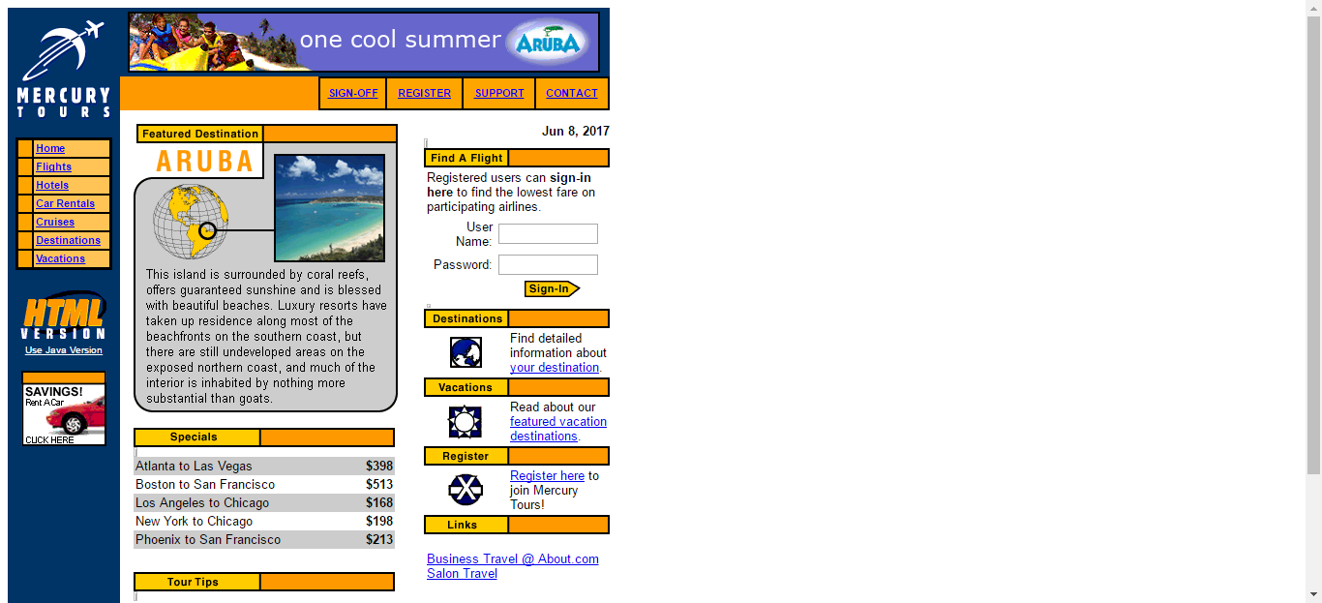

LoginScenario_TestForInvalidLogin_Instance1_08-Jun-2017_12-46-37_PM_Login.png

